府政学習会 in
環農水研水産技術センター
府政学習会 in
環農水研水産技術センター

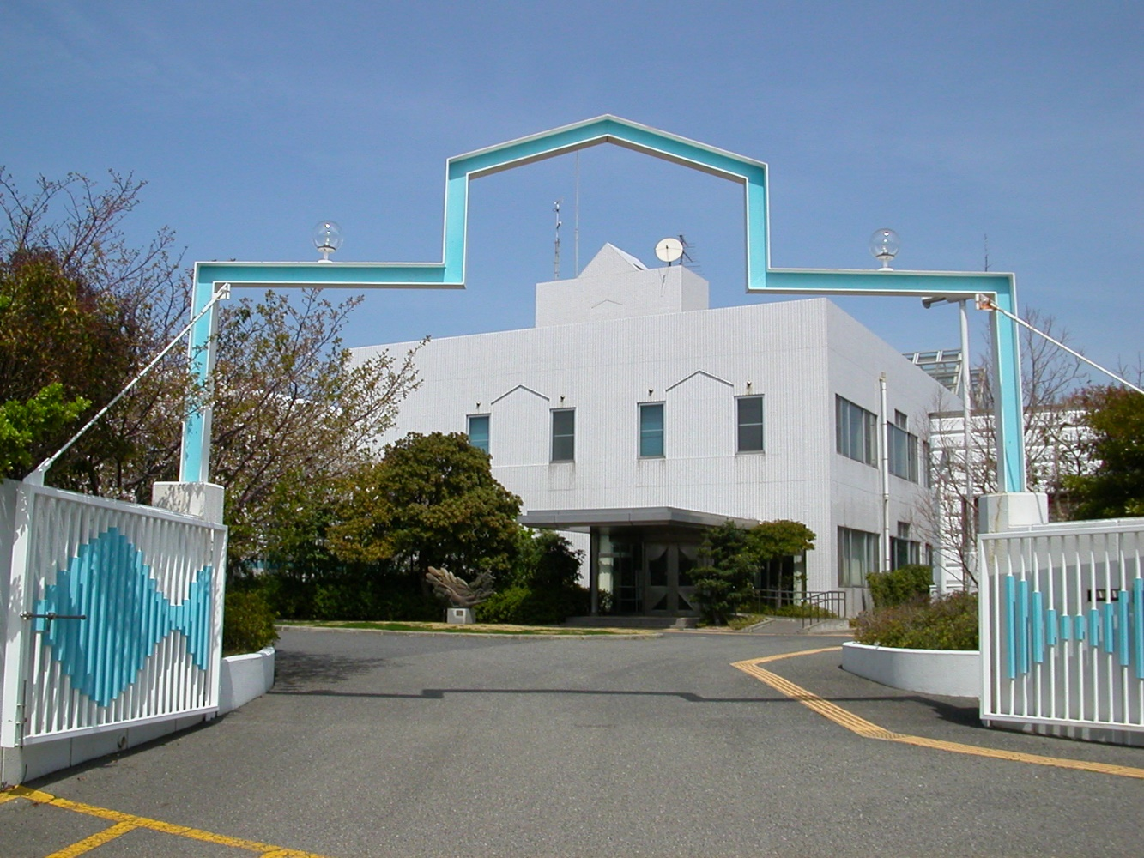
令和５年
９月２１日開催
参加費無料

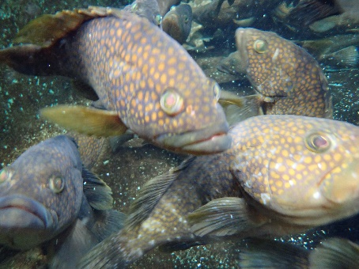

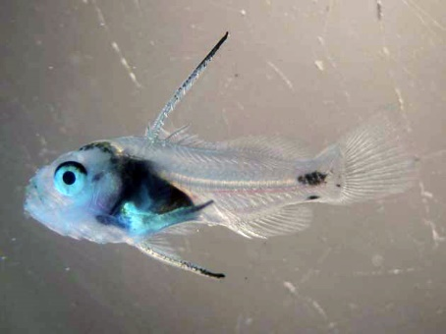

大阪湾の環境保全・改善や水産資源の管理・増殖技術についての調査研究を行っている「環農水研水産技術センター」で、府政学習会を開催します。今回の学習会では、大阪湾に関する展示や実際に魚を育てている「栽培漁業センター」などを職員の説明とともにご覧いただけます。
内容
日時

令和5年9月21日（木曜日）
１0時15分から12時00分まで
(9時45分受付開始)
場所

地方独立行政法人大阪府立環境農林水産総合
研究所（環農水研）水産技術センター
（所在地：泉南郡岬町多奈川谷川2926-1）
募集締切

令和5年8月28日（月曜日）まで
※往復はがきでの申込みの場合は必着

○テーマ学習
「環農水研水産技術センターの取組み」（約40分）
○環農水研水産技術センター見学（約40分）
募集人数
30人

※１組４人までとさせていただきます。
※中学生以下の方は必ず保護者同伴でお申込みください。
※応募多数の場合は、抽選といたします。
※多くの方にご参加いただくため、同一メンバーや同じ代表者による複数のお申込みはご遠慮ください。

抽選結果及び参加証の送付時期

令和5年9月7日（木曜日）ごろの
予定です。

持ち物・服装等
・熱中症対策としてタオル、お飲み物など必要な物は各自でご準備ください。
・見学の際は長い距離を歩きますので、動きやすい服装・靴でご参加ください。
・見学時に靴が多少濡れる可能性がありますのであらかじめご了承ください。

申込方法

※注意事項をご一読のうえ、ご応募ください。

<インターネットで申込む場合>
「府政学習会」で検索いただくか、
右の二次元コードから
お申込みください。

<往復はがきの場合>
必要事項(1)から(6)までを記載のうえ、
＜宛先＞へ郵送してください。

(1)イベント名
（９月21日「府政学習会in
環農水研水産技術センター」）
(2)応募人数（１組４人まで）
(3)応募の代表者の「氏名」「年齢」「住所」「電話番号」
(4)代表者以外全員の「氏名」「年齢」
(5)手話通訳、車椅子の利用等配慮が必要な場合はその内容
(6)駐車場利用希望の有無

＜宛先＞〒５４０－８５７０（住所不要）
府民お問合せセンター「府政学習会」
※料金不足の場合は受領できませんので、郵便料金にはご注意ください。
注意事項
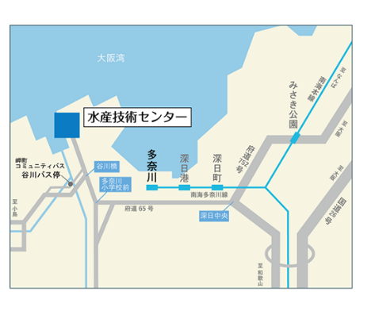
(1)手話通訳、車椅子の利用等の配慮が必要な場合は応募の際にお申し出ください。
(2)多数のご応募が見込まれますので、重複申込みはご遠慮ください。重複申込みの場合は、後の申込みを優先して受付けます。
(3)応募代表者の「氏名」「年齢」「住所」「電話番号」のほか、代表者以外全員の「氏名」「年齢」を記載してください。なお、応募人数と参加者氏名・年齢の記載に相違がある場合は、後の申込みを優先して受付けます。
(4)気象警報発令時等は内容を一部変更または中止することがあります。
■お問合せ窓口(平日9時00分から18時00分)
府民お問合せセンター
電話番号06-6910-8001

※応募時にお預かりした個人情報は、府政学習会にかかる通知や確認のために使用し、それ以外の目的には使用しません。また、個人情報保護法に基づき適正に管理します。

アクセス

＜公共交通機関＞
○南海本線「みさき公園」駅下車
・岬町コミュニティバス「小島住吉」行き乗車
「谷川」停留所下車（所要時間約16分）
→徒歩約500メートル
○南海本線「多奈川」駅下車
・岬町コミュニティバス「小島住吉」行き乗車
「谷川」停留所下車（所要時間約5分）
→徒歩約500メートル
・駅から徒歩約20分
※岬町コミュニティバスは混雑する場合がありますので、あらかじめご了承ください。

＜自動車＞
○南海本線「みさき公園」駅から約10分
※駐車場には限り（10台）があります。自動車での来場を希望される場合は、応募時に必ずその旨をお知らせください。希望者多数の場合は抽選となりますので、あらかじめご了承ください。

■詳細なアクセス情報
「環農水研水産技術センター アクセス」で検索いただくか、右の二次元コードを読み取っていただき、環農水研水産技術センターウェブサイトの「アクセス」をご覧ください。

◇ 府のウェブサイトでもご案内しております。
府政学習会

みなさまのご応募をお待ちしております！

